Série pro - 2020 - Correction
1.
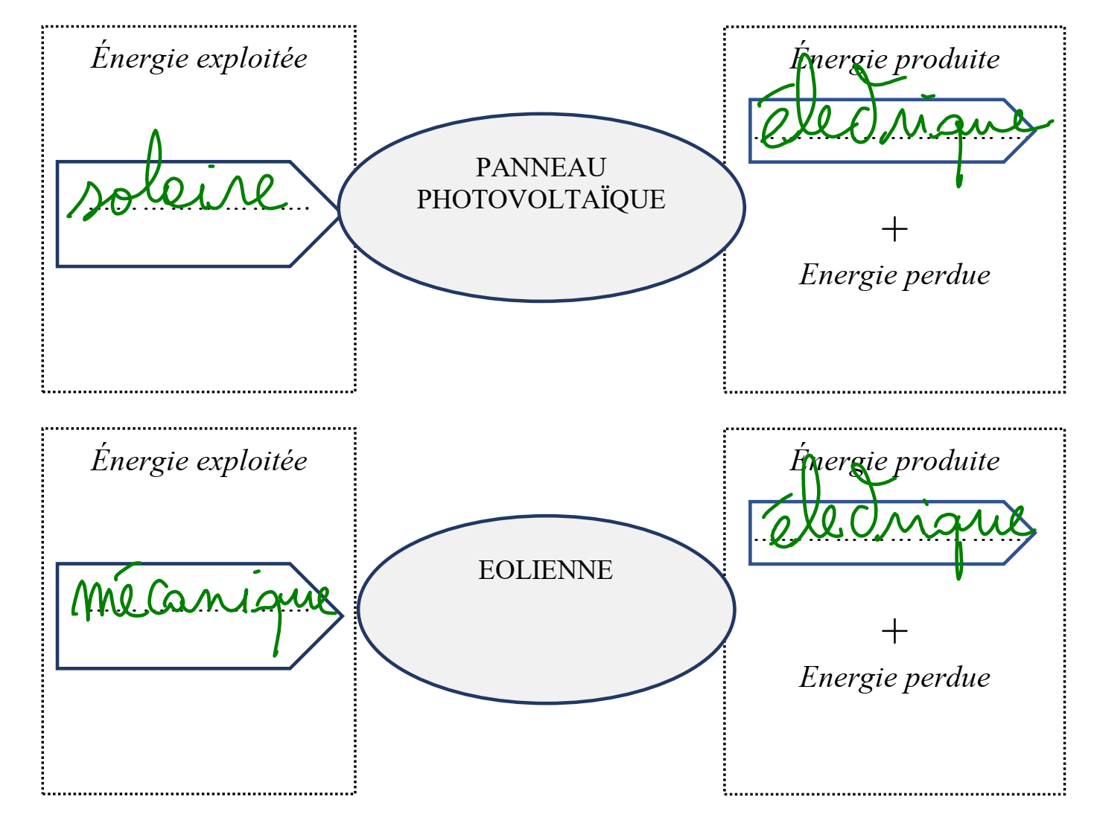
2. Une partie de l'énergie reçue est convertie en énergie thermique. Cette énergie thermique n'est pas celle qu'on veut obtenir (on veut récupérer de l'énergie électrique) donc elle est perdue.
3.


